Роберт Кочарян и «классический большевизм».
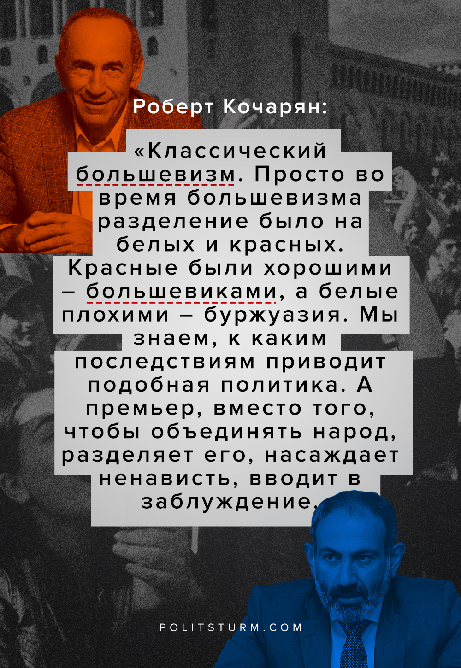

Оригинальная статья
2019-04-13
4 мин. на чтение
Facebook
ВКонтакте
Большой специалист по большевизму, г-н Роберт Кочарян, давненько правда, но высказал-таки «компетентное мнение» крупного буржуа, что в Армении ныне царит «классический большевизм». Так как для буржуазии, в особенности крупной буржуазии, которая очень не любит слова «буржуазия», большевизм есть кошмар из кошмаров, не дающий ей спокойно спать по ночам, то она, буржуазия, считает признаком хорошего тона обзывать друг друга «большевиками». В их среде это самое ужасное оскорбление, которое только можно помыслить!

Ошибка при загрузке изображения
Громкое заявление нашего «Неуловимого Джо» затерялось в бескрайних просторах сети и почти никому не интересно, на этом сходство нашего героя с «Неуловимым Джо» заканчивается, ибо, если глубокомысленные изречения г-на Кочаряна нынче никому не нужны, то самого г-на Кочаряна всё таки ловят и сажают в КПЗ, потом выпускают и снова ловят. Ловят и сажают те, кого он обвиняет в «большевизме» – мелкие буржуа (пока ещё мелкие, но они обязательно подрастут!) совершившие мелкобуржуазное движение и в итоге сбросившие с трона некоторых крупных армянских буржуа.
Г-н Никол Пашинян никак не тянет на большевика: сколько ты его не скреби, красного цвета так и не увидишь, он нормальный классический мелкий буржуа с соответствующим мелкобуржуазным сознанием. Выкинув за борт опостылевших массам классических крупных буржуа, г-н Пашинян цепко зажал государственный штурвал в своих крепких руках и проводит логичную для мелкого буржуа политику косметического ремонта периферийного капитализма, ловко орудуя либеральным шпателем и замазывая капиталистические щели неолиберальной штукатуркой черпаемой им из бездонной бочки идеализма.
Обвинение г-на Кочаряна в адрес господ «революционеров» совершивших «революцию любви и солидарности» ничего кроме грустной улыбки у нас вызвать не может. Сами же «революционеры», пока «собака лает», спокойно шагают в своё мелкобуржуазное прекрасное далёко, а оказавшемуся не у дел г-ну Кочаряну естественно только и остаётся, что выпускать пар и сочинять памфлеты, взывая к «трезвому мышлению» у «думающей части нашего народа».
Посиживая ныне в КПЗ, куда его снова упекли «классические большевики», г-н Кочарян тонко намекает на наличие у него «государственного мышления» и взывает к сплочению нации, к объединению народа – видимо теперь народу надо объединяться вокруг г-на Кочаряна?, – что есть классический ход национальной буржуазии, который она использует всегда, как только её положение становится шатким.
Положение государственного мужа и радетеля за процветание народа, г-на Кочаряна, сейчас хуже некуда и он хватается за любую соломинку, а неблагодарный народ, для которого он столько сделал в своё время, никак не хочет проявить благодарность к его персоне… Поэтому г-н Кочарян укоризненно бросает в лицо своим младшим братьям буржуа страшный упрёк в том, что они «пытаются добиться власти посредством гиперполяризации успеха, а не с помощью сплочения».

Ошибка при загрузке изображения
Термин, используемый в физике и биологии – «гиперполяризация», в устах г-на Кочаряна заиграл новыми красками и вознёс его мысль на недосягаемую нетрезвым умам высоту. И пока младшие буржуа силятся понять, что же хотел сказать их большой буржуазный брат, г-н Кочарян, вживаясь в неуютную роль арестанта, ждёт решения суда о своей дальнейшей судьбе. Вот уж точно, несчастная жертва красного террора, классический крупный буржуа Роберт Кочарян!.. Если вдруг ему придётся мотать срок, то, думаем, он сможет в тиши и спокойствии продолжить свои научные изыскания о «большевистской природе» нынешней власти в Армении и, издав в будущем свою монографию, которую можно будет озаглавить «Классический большевизм», г-ну Кочаряну удастся продвинуть армянскую политологическую науку на новую ступень развития.
Примечательно то, что Кочарян не оригинален: сторонники Пашиняна в свой риторике часто используют похожие тезисы и аргументы. Например, они часто политический режим при правлении Роберта Кочаряна называли «совком», а самого Кочаряна и Саргсяна — «скрытыми коммунистами». Как мы видим, сторонники Кочаряна и Пашиняна не далеко друг от друга ушли по интеллектуальному развитию.
В конце хотелось бы отметить тот факт, что буржуазия – всех калибров и мастей, до сих пор панически боится большевиков и всячески пытается очернить связанное с ними прошлое, отчётливо при этом проговариваясь, как например тот же г-н Кочарян, сказавший следующее:

«Классический большевизм. Просто во время большевизма разделение было на белых и красных. Красные были хорошими – большевиками, а белые плохими – буржуазия. Мы знаем, к каким последствиям приводит подобная политика. А премьер, вместо того, чтобы объединять народ, разделяет его, насаждает ненависть, вводит в заблуждение».
Это великолепно! Их страх говорит о том, что они боятся не большевиков, бывших продуктом своего времени и сошедших с исторической сцены, а того теоретического фундамента, на который опирались большевики, и тех сил, тех классов общества, которые большевики смогли разбудить и показать им возможность построения нового общества, пусть эта возможность была реализована не целиком, с ошибками и неудачами.
Однако прорываясь сквозь тернии к звёздам, к будущему, классы – пролетариат и крестьянство – и теория, лежавшая в основе их революции – марксизм, продемонстрировали на множестве – кажущихся сейчас фантастическими – достижений и успехов революционный потенциал социалистического общественного устройства, несущего в себе зерно истинного расцвета и развития человечества. Всё это лишь возможность, лишь перспектива, которая может и не реализоваться без тяжёлой работы, без упорной борьбы, без пробуждения классового сознания у субъектов будущей социалистической революции.
Пока же, увы, мы становимся свидетелями дешёвого базарного балагана с участием буржуазных лицедеев, которые разыгрывают патетические сценки для народных масс и в угоду своему классовому буржуазному интересу.
Автор: Рубен Мхитарян

Оригинальная статья

